devolo dévoile LA solution professionnelle pour profiter à 100 % de la vitesse fournie par la fibre

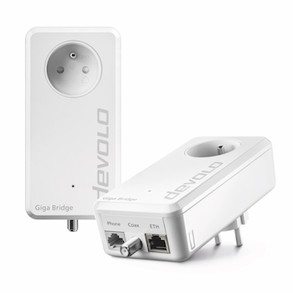

Aix-la-Chapelle, le 4 avril 2023– Il y a près de 30 ans, la marque devolo, pionnière, misait sur le potentiel de la technologie réseau CPL (Courant Porteur en Ligne) et s’imposait comme le spécialiste de solutions fiables et de qualité pour les réseaux domestiques et professionnels. Aujourd’hui la marque reste moteur d’innovation et est heureuse de présenter le devolo Giga Bridge, un nouvel outil destiné aux professionnels qui travaillent dans l’écosystème de la fourniture et l’installation de solutions fibre optique. Cette nouvelle solution est la réponse à l'un des défis majeurs rencontrés lors du déploiement des connexions à fibre optique : un routeur mal positionné. En effet, le Giga Bridge permet de profiter de 100 % du signal de la fibre en utilisant les câbles téléphoniques ou les câbles coaxiaux existants jusqu'à l’emplacement requis. Cela profite à la fois aux consommateurs finaux et aux opérateurs de réseau. Le devolo Giga Bridge est disponible dès à présent !

devolo n’est pas seulement un fournisseur leader de solutions achetées par les clients finaux ou en ligne. Depuis de nombreuses années, la marque accompagne des fournisseurs de télécommunications dans toute l’Europe, en produisant pour eux, des solutions personnalisées. Pour cela elle s’appuie sur une solide équipe de Recherche et Développement, qui lui permet de se distinguer de la concurrence et de proposer des produits de qualité supérieure. Cette équipe a travaillé pendant de longues années au développement de cette nouvelle technologie à l’origine de la solution devolo Giga Bridge,
qui permet de déployer la fibre dans les Petites, Moyennes et Grandes Entreprises et également chez les particuliers, sans contraintes de gros travaux et d’investissement financier important.

En effet, dans de nombreux cas, la connexion par fibre optique se termine au boitier ONT c’est-à-dire à l’entrée du bâtiment à raccorder ou tout au mieux dans le local de raccordement. Le problème : le routeur et le boitier ONT doivent être reliés. Cela peut se faire soit en positionnant le routeur à côté, soit en posant de nouveaux câbles jusqu'à l'emplacement choisi pour le routeur. Dans le premier cas, la couverture Wi-Fi et la réception de la téléphonie sans fil en pâtissent, car le local de raccordement à l'alimentation principale ou l’entrée sont des endroits très peu propices à l’implantation d'un routeur. Le second cas entraîne des dépenses, de la poussière et des coûts pour le câblage supplémentaire, ainsi que des gaines de câblage inesthétiques.

Une alternative intelligente qui utilise le câblage existant
devolo propose désormais aux opérateurs de réseaux le Giga Bridge comme alternative intelligente composée de deux adaptateurs. Un adaptateur est branché dans une prise de courant à proximité du boitier ONT et connecté à celui-ci au moyen d'un câble Ethernet. Le technicien du fournisseur de télécommunications ou du FAI a alors deux possibilités : soit il peut raccorder un câble coaxial inutilisé ou une ligne bifilaire libre (une ligne téléphonique) au Giga Bridge. A cet effet, l'adaptateur est équipé d'une prise F et d'un port RJ-45. Une fois la première partie du pont câblée, le deuxième adaptateur est branché à proximité de l'emplacement souhaité du routeur, connecté à une prise téléphonique ou à une prise multimédia au moyen d'un câble, puis connecté au routeur via un câble Ethernet. Les deux adaptateurs s’apparient ensuite automatiquement.

Le Giga Bridge entièrement installé transmet alors le signal via la norme G.hn à une vitesse allant jusqu'à 1 gigabit via les câbles existants. Les prises gigognes garantissent qu'aucune connexion électrique ne soit perdue à proximité du boitier ONT ou du routeur.

Comme la nouvelle solution devolo est utilisée en face du routeur et donc devant le pare-feu de l'appareil, devolo a accordé une attention particulière à la sécurité. Des paramètres spéciaux du firmware garantissent que le Giga Bridge fonctionne en mode furtif : il est "invisible" de l'extérieur, les appareils ne communiquent qu'entre eux. La communication est protégée par un cryptage AES 128 bits.

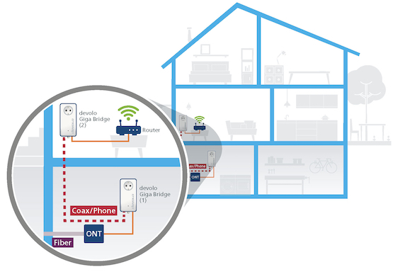 | 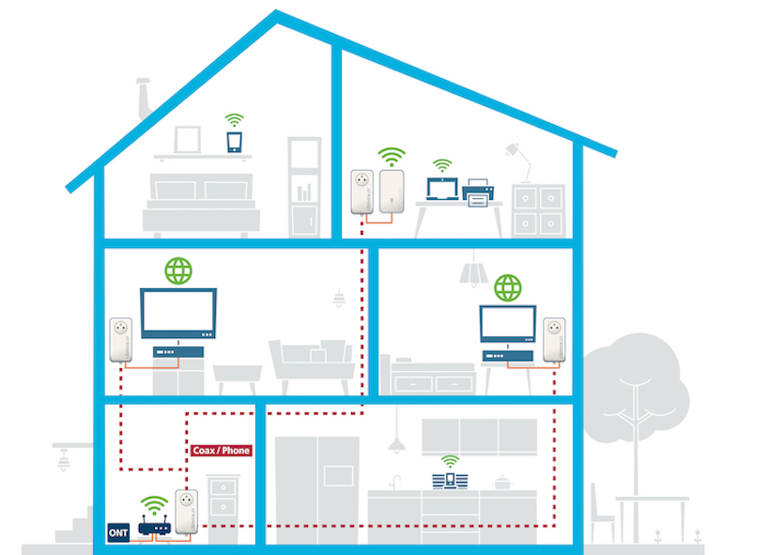
Scénario classique | Scénario multipoints

Réduction des coûts de déploiement, avantages pour les opérateurs de réseaux et les clients finaux
Le Giga Bridge s'adresse aux opérateurs de réseaux qui souhaitent optimiser le déploiement de la fibre optique, réduire les coûts et augmenter la satisfaction des clients. Grâce à la facilité d'installation, les calculs effectués par devolo montrent que le temps d'installation par client peut être réduit jusqu'à 85 % par rapport à la pose de nouveaux câbles.
Les techniciens de l'opérateur réseau peuvent donc s'occuper d'un plus grand nombre de clients chaque jour, ce qui permet de réduire les coûts d'expansion et de raccourcir considérablement le temps d'attente des clients pour obtenir leur connexion rapide.
Autre avantage en termes de coûts de déploiement : le service d'installation proposé à des prix forfaitaires pour les lignes supplémentaires couvre à peine les coûts des opérateurs réseau dans de nombreux cas. Grâce au Giga Bridge, ce service finalement peu rentable ne doit plus être proposé aussi souvent. Les utilisateurs s'en réjouissent également, car ils évitent la poussière et les gaines de câblage inesthétiques et peuvent placer leur routeur là où il doit être, c'est-à-dire au milieu de la maison.
Les détails techniques et visuels HD relatifs au Giga Bridge peuvent être téléchargés via ce lien : https://www.devolo.fr/professionnels/fibre-optique. I

Prix et disponibilité

Le Kit devolo Giga Bridge Coaxial est d’ores et déjà disponible au tarif de 175.92€ HT.

Il comprend :
2 x devolo Giga Bridge
Manuel d‘installation
Dépliant sur la sécurité
2 x Câbles Ethernet patch RJ45-RJ45
2 x Câbles coaxiaux
1 x Coupleur (connecteur de type F)
1 x Coupleur (prise murale TV)

Contacts Presse
HOP’N WORLD

Nathalie LESNE
N° de téléphone : +33 665 15 64 37
Adresse e-mail : nathalie@hopnworld.com

David BONNIVARD
N° de téléphone : +33 6 29 43 91 83
Adresse e-mail : david@hopnworld.com

A propos de devolo
devolo développe des solutions intelligentes de mise en réseau domestique qui apportent l'Internet haut débit dans chaque recoin de la maison et de l'appartement. Le produit phare est devolo Magic, une technologie qui permet de créer des réseaux intelligents et flexibles via les câbles électriques. Le portefeuille de produits est complété par des systèmes Mesh-WLAN innovants et des solutions pour les connexions en fibre optique. Avec plus de 45 millions d'adaptateurs CPL vendus, devolo compte parmi les leaders du marché mondial. Plus de 850 awards et distinctions internationales prouvent son leadership en matière d'innovation. devolo a été fondée en 2002 à Aix-la-Chapelle et est représentée dans plus de 10 pays.

